**电力系统分析 第二次作业**

红色标注为扣分标准，答案错则扣相应分数，满分10分

1. 110 kV架空线路长90 km，双回路共杆塔，导线及地线在杆塔上的排列如下图所示，导线采用LGJ-120型钢芯铝线，计算半径r=7.6 mm。试计算输电线路的等值电路参数。

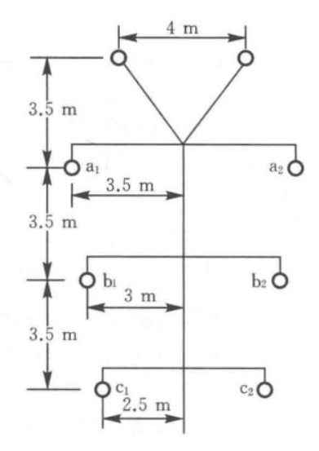

**答案：**

如果因没有考虑双回线路刚好相差1/2或2倍的话统一扣1分

其余每个参数扣0.5分



**详细答案：**

计算电阻：

取,



计算电抗：

取系数,



从上图可知，导线排列可视为水平排列，线间距离为：



相间几何均距为：



电抗可计算为：



计算电纳：





1. 500 kV输电线路长600 km，采用三分裂导线3LGJQ-400，分裂间距为400 mm，三相水平排列，相间距离为11 m，LGJQ-400导线的计算半径r=13.6 mm。在精确考虑分布参数特性下，试计算输电线路型等值电路的参数，并画出相应的等值电路。

**答案：**



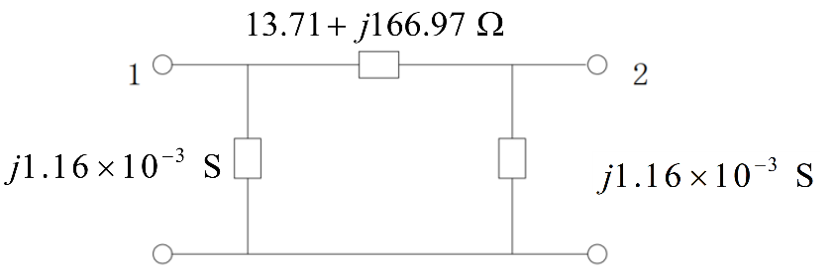

**详细答案：**

计算单位电阻：

取,

（0.5分）

计算单位电抗：

取系数,



相间几何均距为：



单位电抗可计算为：

（0.5分）

计算单位电纳：



（0.5分）

等值电路参数计算：

















（1分）

（0.5分）

1. 一回长输电线（单相）末端为纯电阻负荷，首端加电压，画向量图探究负荷电流与相位之间的关系。

**答案：**

答案0.5分，图0.5分

相位超前于

**详细答案：**

电路图：

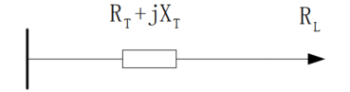

等值电路图：

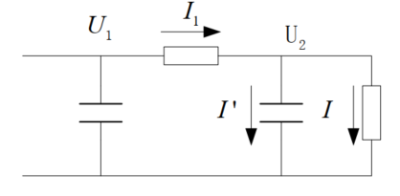

向量图：

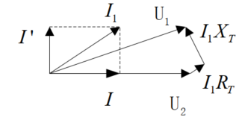

1. 一回长输电线（单相）末端空载，画向量图探究首端电压与末端电压大小之间的关系。

**答案：**

答案0.5分，图0.5分

末端电压大于首端电压

**详细答案：**

电路图：

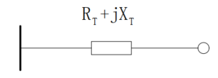

等值电路图：

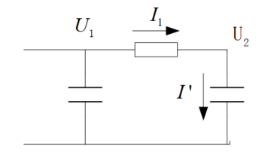

向量图：

